Задание по Учебной практике группе; ТСХ-19 на 16.11.2021г
Внимательно прочитать и сделать доклад за 2 дня
3 Техническое обслуживание
Работы по техническому обслуживанию, кроме ежесменного, и ремонту двигателя и климатической установки проводятся специалистами технического и сервисного обслуживания.
3.1 Виды и периодичность технического обслуживания
Все операции технического обслуживания: ЕТО, ТО-1, ТО-2 и текущего ремонта должны проводиться регулярно через определенные промежутки времени в зависимости от количества часов, проработанных комбайном в соответствии с таблицей 3.1 и с соблюдением требований общепринятой системы технического обслуживания и ремонта зерноуборочных комбайнов.
В зависимости от условий работы допускается отклонение от установленной периодичности для ТО-1, ТО-2, в пределах 10%. Отметки о проведении работ по техническому обслуживанию и ремонту должны заноситься в сервисную книжку.
Во всех случаях нарушения крепления или регулировки механизмов, появления шума, стуков, устраняйте недостатки в соответствии с разделом 2, не дожидаясь очередного ТО. Таблица 3.1 - Виды и периодичность технического обслуживания
В часах
Виды технического обслуживания Периодичность
Техническое обслуживание при эксплуатационной Перед началом эксплуатации ново-
обкатке го комбайна
Ежесменное техническое обслуживание (ЕТО) 10
Первое техническое обслуживание (ТО-1) 60
Второе техническое обслуживание (ТО-2) 240
Сезонное техническое обслуживание при переходе При установившейся температуре к весенне-летнему периоду эксплуатации (ТО-ВЛ) воздуха выше 5⁰ С
Сезонное техническое обслуживание при переходе При установившейся температуре к осенне-зимнему периоду эксплуатации (ТО-ОЗ) воздуха ниже 5⁰ С
3.2 П е р е ч е н ь р а б о т п о в и д а м т е х н и ч е с к о г о о б л у ж и в а н и я
3.2.1 Техническое обслуживание комбайна при эксплуатационной обкатке
3.2.1.1 Техническое обслуживание комбайна при подготовке к эксплуатационной обкатке:
1) осмотрите и очистите от пыли, грязи и консервационной смазки составные части комбайна;
2) подготовьте к работе аккумуляторные батареи, при необходимости, очистите клеммы от окислов и смажьте техническим вазелином, очистите вентиляционные отверстия, проверьте степень разряженности;
3) проверьте уровень масла и при необходимости долейте в картер двигателя, в масляный бак гидросистемы, в коробку диапазонов, в бортовые редуктора ведущего моста;
4) смажьте подшипники поворотных кулаков моста управляемых колес,подшипники приводов молотилки;
5) проверьте и при необходимости подтяните крепление крышек резиновых втулок (сайлент-блоков) привода очистки, наружные резьбовые соединения;
6) проверьте и при необходимости подтяните гайки закрепительных разрезных втулок подшипников крепления клавиш соломотряса на двух коленчатых валах;
7) проверьте и при необходимости отрегулируйте натяжение ременныхпередач приводов молотилки;
8) проверьте и при необходимости долейте в радиатор охлаждающую жидкость;
9) заправьте топливом молотилку;
10) проверьте работоспособность механизмов управления;
11) проверьте и при необходимости установите соответствующее давление воздуха в шинах колес молотилки и транспортной тележке жатки;
12) смажьте составные части молотилки и жатки согласно схем смазки (рисунок 3.1; 3.2; 3.3; 3.4);
13) выполните работы, предусмотренные ИЭ на двигатель и климатическую установку;
14) запустите двигатель и проверьте работоспособность и взаимодействиевсех узлов, приборов и механизмов комбайна.
3.2.1.2 Техническое обслуживание комбайна при проведении эксплуатационной обкатки (в течение 30 часов)
При проведении эксплуатационной обкатки выполните ежесменное техническое обслуживание (пункт 3.2.2).
3.2.1.3 Техническое обслуживание по окончании эксплуатационной обкатки:
1) осмотрите и очистите комбайн;
2) проверьте и при необходимости отрегулируйте натяжение цепных и ременных передач, давление воздуха в шинах, механизмы управления и тормоза;
3) проверьте и при необходимости подтяните крепление крышек резиновых втулок (сайлент-блоков) привода очистки, наружные крепления составных частей комбайна;
4) обдуйте сжатым воздухом фильтр - патроны воздухоочистителя;
5) проверьте аккумуляторную батарею и при необходимости очистите наружную поверхность аккумулятора, клеммы и наконечники проводов, прочистите вентиляционные отверстия в пробках, долейте дистиллированную воду, смажьте техническим вазелином клеммы и наконечники проводов;
6) смажьте составные части молотилки и жатки согласно схемам смазки
(рисунок 3.1; 3.2; 3.3; 3.4);
7) проверьте отсутствие течи масла;
8) выполните работы, предусмотренные ИЭ на двигатель и климатическуюустановку.
Обнаруженные неисправности устраните.
3.2.2 Ежесменное техническое обслуживание (ЕТО) При ЕТО проведите следующие операции:
1) очистите от пыли и грязи составные части комбайна;
2) очистите радиатор, вращающийся воздухозаборник, жатку, очистку молотилки от пожнивных остатков;
3) проверьте и при необходимости устраните подтекания масла, топлива,электролита, тормозной жидкости;
4) проверьте и при необходимости долейте масло, в картер двигателя, вкоробку диапазонов, в бортовые редуктора ведущего моста, охлаждающую жидкость в радиатор;
5) проверьте работу двигателя, рулевого управления, системы освещенияи тормозов;
6) смажьте составные части молотилки и жатки согласно схем смазки
(рисунок 3.1; 3.2; 3.3; 3.4);
7) проверьте и при необходимости отрегулируйте натяжение цепных и ременных передач;
8) выполните работы, предусмотренные ИЭ на двигатель и климатическуюустановку;
9) запустите двигатель и проверьте работоспособность и взаимодействиевсех узлов, приборов и механизмов комбайна;
10) проверьте затяжку болтов крепления водила, винтов крепления шкива,клемм зажима головки ножа угловой передачи и, при необходимости, затяните моментом (140₋₅) Н·м, (32-35) Н·м и (44-55) Н·м соответственно.
3.2.3 Первое техническое обслуживание (ТО-1) При ТО-1 проведите следующие операции:
1) осмотрите и очистите от пыли, грязи и пожнивных остатков составныечасти комбайна;
2) очистите радиатор, вращающийся воздухозаборник, жатку, очистку молотилки от пожнивных остатков;
3) проверьте и при необходимости устраните подтекания масла, топлива,электролита, охлаждающей и тормозной жидкости;
4) проверьте и при необходимости долейте масло в коробку диапазонов, вбортовые редуктора ведущего моста, охлаждающую жидкость в радиатор;
5) проверьте работоспособность двигателя, рулевого управления, системыосвещения и сигнализации, стеклоочистителя и тормозов;
6) проверьте и при необходимости подтяните крепления составных частейкомбайна;
7) проверьте и при необходимости подтяните гайки закрепительных разрезных втулок подшипников крепления клавиш соломотряса на двух коленчатых валах;
8) проверьте и при необходимости отрегулируйте натяжение цепных и ременных передач;
9) проверьте и при необходимости установите нормальное давление в шинах колес молотилки и транспортной тележки жатки;
10) обдуйте сжатым воздухом блок радиаторов, при обдувке сот радиаторов подачу сжатого воздуха производите только со стороны вентилятора и открытом вращающемся воздухозаборнике;
11) смажьте составные части молотилки и жатки согласно схем смазки (рисунок 3.1; 3.2; 3.3; 3.4);
12) проверьте аккумуляторную батарею и при необходимости очистите наружную поверхность аккумулятора, клеммы и наконечники проводов, прочистите вентиляционные отверстия в пробках, долейте дистиллированную воду, смажьте техническим вазелином клеммы и наконечники проводов:
13) слейте отстой из фильтров тонкой очистки топлива;
14) слейте конденсированную воду из сливного рукава маслобака до появления масла;
15) очистите сетку вращающегося воздухозаборника;
16) обдуйте сжатым воздухом или промойте фильтр - патроны воздухоочистителя;
17) очистите фильтры грубой очистки (сетки) - 3шт, расположенные в штуцерах полумуфт молотилки. При разборке соблюдайте полную чистоту, не допускайте попадания загрязнений во внутренние полости гидросистемы;
18) выполните работы, предусмотренные ИЭ на двигатель и климатическую установку;
19) запустите двигатель и проверьте работоспособность и взаимодействиевсех узлов, приборов и механизмов комбайна;
3.2.4 Второе техническое обслуживание (ТО-2)
При ТО-2 проведите операции ТО-1 и дополнительно:
1) проверьте плотность электролита и при необходимости подзарядите аккумуляторную батарею;
2) смажьте комбайн в соответствии со схемами смазки (рисунок 3.1; 3.2;
3.3; 3.4);
3) проверьте и при необходимости отрегулируйте механизм переключенияпередач, усилия на рукоятках рычагов подачи топлива и управления скоростью движения, тормоза, механизм управления стояночным тормозом;
4) очистите центробежный маслоочиститель;
5) проверьте и при необходимости подтяните наружные резьбовые соединения, а также контакты электрооборудования.
6) проверьте и при необходимости отрегулируйте подшипники колес ведущего моста, сходимость колес управляемого моста, затяжку троса стояночного тормоза;
7) проверьте изоляцию электропроводки и восстановите ее при обнаружении повреждений;
8) проверьте на герметичность систему питания топливом;
9) осмотрите шины и при необходимости устраните повреждения;
10) проверьте при движении комбайна работоспособность всех его механизмов, обратив особое внимание на нормальные действия рычагов управления и показания контрольных приборов, соответствие их эталону;
11) промойте систему охлаждения двигателя;
12) замените фильтрующие элементы фильтра тонкой очистки топлива;
13) замените предохранительные фильтр - патроны воздухоочистителя;
14) каждые 150 часов наработки двигателя проводите очистку топливногобака от конденсата воды или осадка, используя штатный сливной клапан.
3.2.5 Техническое обслуживание при хранении
Комбайн ставится на хранение кратковременное и длительное.
3.2.5.1 Перечень работ, проводимых при установке комбайна на кратковременное хранение:
1) очистите комбайн от грязи, растительных и пожнивных остатков, подтеков масла;
2) обмойте и обдуйте сжатым воздухом;
3) закройте плотно крышками или пробками, заглушками и чехлами из полиэтиленовой пленки или парафинированной бумаги все отверстия, щели, полости, через которые могут попасть атмосферные осадки во внутренние полости комбайна;
4) очистите и обдуйте сжатым воздухом электрооборудование (фары, подфарники, генератор, стартер, аккумуляторные батареи, электрошкаф, датчики и т.д), покройте клеммы защитной смазкой;
5) законсервируйте неокрашенные поверхности двигателя, штоки гидроцилиндров и механизма управления коробкой диапазонов моста ведущих колес, нож режущего аппарата жатки, винтовые и резьбовые поверхности деталей натяжных устройств;
6) законсервируйте контрпривод вентилятора очистки для чего:
- установите минимальные обороты вентилятора очистки (320-400 об/мин),при этом шкив контрпривода вариатора очистки переместится относительно неподвижного шкива (шкивы разведутся);
- смажьте сопрягаемую поверхность неподвижного шкива смазкойЛитол-24;
- установите максимальные обороты вентилятора очистки(800-970 об/мин), при этом подвижный шкив контрпривода вариатора очистки переместится относительно неподвижного шкива (шкивы сведутся);
7) закройте капоты и дверь кабины;
8) выполните работы, предусмотренные ИЭ на двигатель и климатическуюустановку.
3.2.5.2 Перечень работ, проводимых при установке комбайна на длительное хранение
При подготовке комбайна к длительному хранению:
1) очистите комбайн от грязи, растительных и пожнивных остатков, подтеков масла, обмойте и обдуйте сжатым воздухом;
2) доставьте комбайн на площадку для хранения;
3) при хранении комбайна на открытых площадках под навесом снимитегенератор, фары, подфарники, проблесковые маяки, боковые повторители поворотов, ремни и цепи приводов, аккумуляторные батареи, нож режущего аппарата жатки, инструментальный ящик, воздушные фильтры воздухозаборника;
ВНИМАНИЕ: РЕМЕННЫЕ ПЕРЕДАЧИ ПРИВОДА ГЛАВНОГО КОНТРПРИВОДА, ПРИВОДА НАКЛОННОЙ КАМЕРЫ, ПРИВОДА ШНЕКОВ ВЫГРУЗКИ ЗЕРНА ДОЛЖНЫ БЫТЬ ОТКЛЮЧЕНЫ!
4) после снятия с комбайна составных частей загерметизируйте щели, полости, отверстия, чтобы избежать проникновения влаги и пыли;
5) переместите подвижный шкив контрпривода вариатора очистки относительно неподвижного шкива (разведите шкивы), смажьте рабочие поверхности (под ремень) неподвижного и подвижного шкива смазкой Литол-24 и сомкните шкивы. операцию повторите два раза;
6) законсервируйте топливный и масляный баки, картер двигателя, бортовые редуктора и коробку диапазонов моста ведущих колес, штоки гидроцилиндров и механизма управления коробкой диапазонов, винтовые и резьбовые поверхности механизмов, свободно выступающие части валов, шлицевые соединения; 7) законсервируйте контрпривод вентилятора очистки для чего:
- установите минимальные обороты вентилятора очистки (320-400 об/мин),при этом шкив контрпривода вариатора очистки переместится относительно неподвижного шкива (шкивы разведутся);
- смажьте сопрягаемую поверхность неподвижного шкива смазкойЛитол-24;
- установите максимальные обороты вентилятора очистки(800-970 об/мин), при этом подвижный шкив контрпривода вариатора очистки переместится относительно неподвижного шкива (шкивы сведутся);
- установите минимальные обороты вентилятора очистки (320-400 об/мин),при этом подвижный шкив контрпривода вариатора очистки переместится относительно неподвижного шкива (шкивы разведутся);
- демонтируйте ремень привода вентилятора;
- смажьте рабочие поверхности (под ремень) неподвижного и подвижногошкива контрпривода вариатора ведомого блока вариатора (установленного на валу вентилятора) смазкой Литол-24;
- при отключенном главном контрприводе переместите механизмом регулировки подвижный шкив контрпривода вариатора очистки в сторону неподвижного шкива до упора.
8) восстановите поврежденную окраску;
9) установите молотилку на соответствующие подставки, жатку на башмаки, установленные на нижние отверстия;
10) выполните работы, предусмотренные ИЭ на двигатель и климатическую установку.
3.2.5.3 При техническом обслуживании комбайна в период хранения проверьте:
1) правильность установки молотилки на подставки и жатки на башмаки;
2) комплектность;
3) давление воздуха в шинах;
4) надежность герметизации;
5) состояние защитных устройств и антикоррозионных покрытий;
6) уровень топлива в топливном баке;
7) выполните работы, предусмотренные ИЭ на двигатель и климатическуюустановку.
Обнаруженные дефекты должны быть устранены.
3.2.5.4 При снятии с хранения:
1) снимите молотилку с подставок;
2) очистите, снимите герметизирующие устройства и расконсервируйте;
3) установите на молотилку и жатку снятые составные части;
4) проверьте и при необходимости отрегулируйте натяжение ременныхпередач, давление воздуха в шинах, зазоры в клапанном механизме, механизмы управления комбайном и тормоза;
5) проверьте и при необходимости отрегулируйте ременные передачи привода наклонной камеры, привода горизонтального шнека, привода главного контрпривода, привода отбойного битера;
6) снимите рычаги натяжных роликов ременных передач и смажьте втулкирычагов смазкой УCсА, после чего установите рычаги на место;
7) замените смазку в подшипниках;
8) проверьте и при необходимости долейте масло в картер дизеля, в масляный бак гидросистемы, в коробку диапазонов, в бортовые редуктора ведущего моста;
9) слейте конденсированную воду из сливного рукава маслобака до появления масла;
10) выполните работы, предусмотренные ИЭ на двигатель и климатическую установку.
3.3 С м а з к а
3.3.1 Срок службы и бесперебойная работа комбайна в значительной степени зависят от правильной и своевременной его смазки.
Смазку производите только рекомендованными заводом-изготовителем сортами смазок и масел (приложение В).
Смазочные материалы должны быть чистыми и не содержать посторонних механических примесей и воды. Перед смазкой протрите от пыли и грязи масленки и места у заправочных отверстий.
Смазку молотилки и жатки проводите в соответствии с таблицей 3.2 и схемами смазки (рисунок 3.1, 3.2, 3.3, 3.4), смазку двигателя проводите в соответствии с его ИЭ.
Таблица 3.2 – Схема смазки комбайна
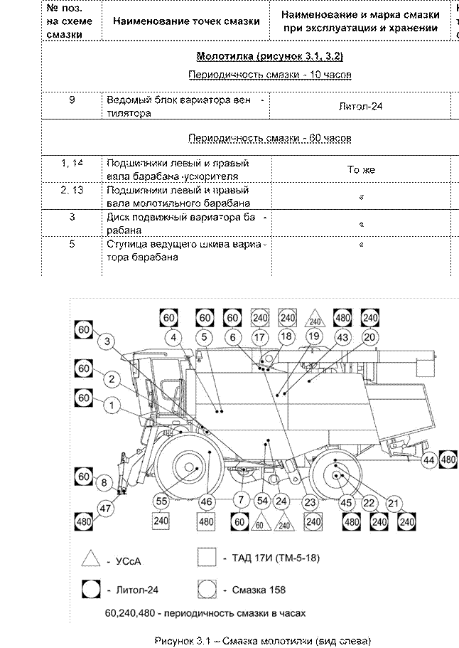
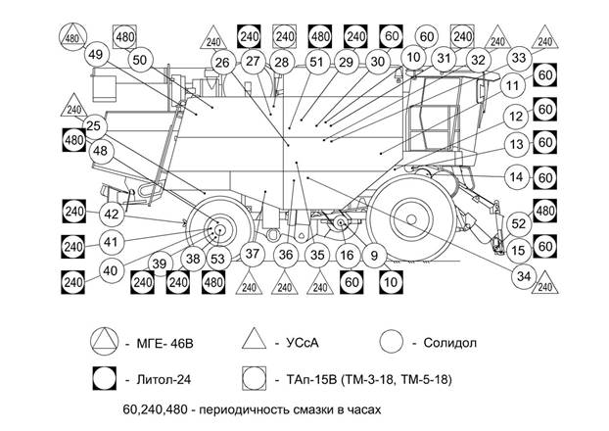
Рисунок 3.2 – Смазка молотилки (вид справа)
Продолжение таблицы 3.2
№ поз. Кол.
Наименование и марка смазки на схеме Наименование точек смазки точек
при эксплуатации и хранении
смазки смазки
4, 11 Подшипники левый и правый 2
Литол-24 вала отбойного битера
6 Трущиеся поверхности поворот-
ного устройства выгрузного шне- То же 1 ка
Левый подшипник – Солидол
7, 16 Подшипники вала вентилятора Правый подшипник – Литол-24 2 10 Подшипники конического редук-
Солидол Ж или Солидол С 1 тора загрузного шнека бункера
12 Ось рычага натяжного ролика Литол-24 1
привода наклонной камеры
8, 15 Нижняя ось крепления переход- То же 2 ной рамки на наклонной камере
54 Смазка резьбовой втулки контр- УСсА 1
привода вариатора
55 Ось поворотоного поручня ^{Литол-24 1}
56 Кронштейн поворотного трапа То же 1
Продолжение таблицы 3.2
№ поз. Кол.
Наименование и марка смазки на схеме Наименование точек смазки точек
при эксплуатации и хранении
смазки смазки

Периодичность смазки – 240 часов
Ступица предохранительной
19 Смазка графитная УСсА 1
муфты зернового элеватора
Ступица предохранительной
26 То же 1
муфты колосового элеватора
Ось рычага натяжного ролика
27 Литол-24 1
привода вентилятора двигателя
Ось рычага натяжного ролика
20 То же 1
привода главного контрпривода Шарниры карданной передачи
17 Смазка 158 2
выгрузного шнека
Шлицевое соединение вала кар-
18 данной передачи выгрузного То же 1
шнека
Шкворни и опорные подшипники
22, 38 поворотных кулаков моста Литол-24 2
управляемых колес
21, 39 Шарнир рулевой тяги моста
То же 2 управляемых колес
40, 41 Шарниры гидроцилиндров пово-
« 2 рота управляемых колес
42 Тягово-сцепное устройство Литол-24 или Солидол С 1
Ось рычага натяжного ролика 1
30 Литол-24
привода горизонтального шнека
Натяжные ролики привода вра-
28 МаслоТАп-15 или ТМ-3-18 1
щающегося воздухозаборника
31 Редуктор конический загрузного
То же 1 шнека
35 Домолачивающее устройство УСсА 1 36 Привод зернового шнека УСсА 1
29 Привод отбойного битера Литол-24 1
Привод контрпривода привода
34 УСсА 1
вентилятора
Привод распределительного
39 То же 1
шнека
24 Привод зерновой группы « 1
37 Привод вала колебателя « 1
Привод контрпривода привода
32 « 1
соломоизмельчителя
25 Привод соломоизмельчителя « 1
Шток блокировки гидроцилиндра
55 механизма переключения пере- Масло ТАД 17И или ТМ-5-18 1
дач
Бак масляный гидросистем привода ходовой части и рулевого
49 управления и силовых цилин- Масло МГЕ-46В 1
дров
Продолжение таблицы 3.2
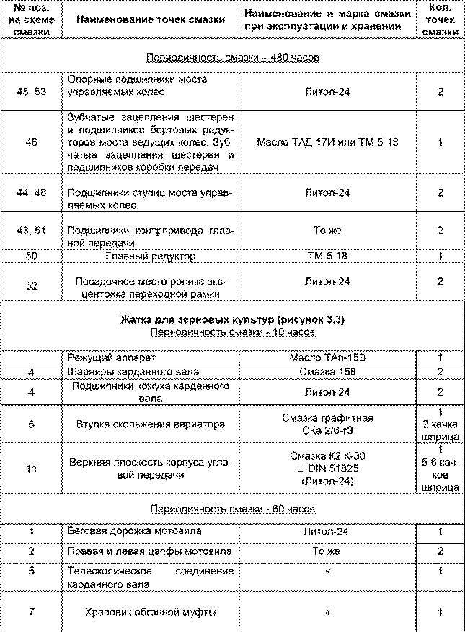
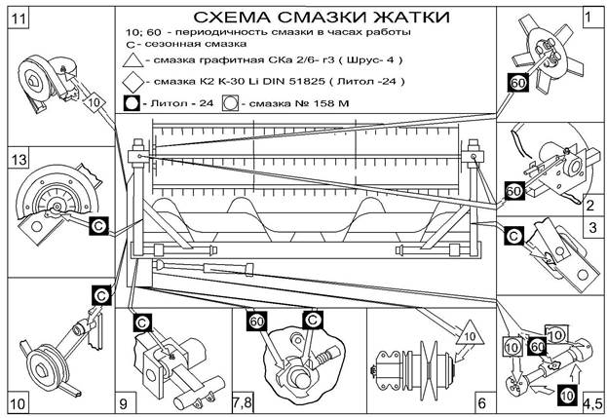
Рисунок 3.3 – Схема смазки жатки
Окончание таблицы 3.2
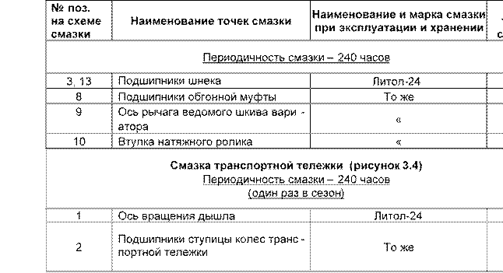
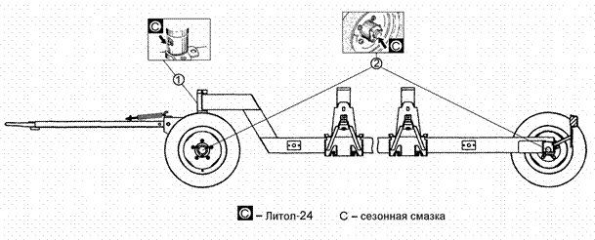
Рисунок 3.4 – Схема смазки транспортной тележки
3.4 У к а з а н и я о п р о в е д е н и и р а б о т п о т е х н и ч е с к о м у о б с л у ж и в а н и ю, р е м о н т у и и с п о л ь з о в а н и ю З И П
3.4.1 Проверка уровня, заправка масла в картер двигателя и его слив
Перед пуском двигателя обязательно проверьте уровень масла в картере и, если необходимо, долейте до верхней метки маслоизмерителя. Если уровень масла в картере ниже нижней метки, работа двигателя не допускается.
Заливать масло в картер выше верхней отметки маслоизмерителя не рекомендуется. Замер уровня и долив масла производите не раньше, чем через 5 мин после остановки двигателя, когда масло полностью стечет в нижнюю крышку картера. Масло в двигатель заливайте через маслоналивной патрубок, сливайте через сливной шланг закрытый пробкой. Отработанное масло сливайте сразу после остановки двигателя, пока оно еще теплое и хорошо стекает.
3.4.2 Замена масла в главном редукторе
Первую замену масла производите через 60 часов. Вторую замену масла производите через 480 часов Замену масла производите в следующем порядке:
1) слейте отработанное масло через дистанционный рукав сразу послеостановки двигателя;
2) закройте сливную пробку;
3) через верхнюю контрольную пробку залейте 4,6 литра масла ТМ-5-18 поверхнюю кромку верхней контрольной пробки;
4) поработайте в течение 3-х часов и долейте необходимое количествомасла до уровня верхней кромки верхней контрольной пробки.
3.4.3 Т е х н и ч е с к о е о б с л у ж и в а н и е г и д р о с и с т е м
3.4.3.1 Техническое обслуживание гидропривода ходовой части Перед ежедневным запуском гидропривода необходимо:
1) проводить наружный осмотр элементов гидропривода;
2) подтянуть, при необходимости, резьбовые соединения маслопроводов;3) проверить уровень масла в баке и, при необходимости, долить.
До начала работы контролируйте:
1) показания вакуумметра на всасывающем фильтре (при превышенииразрежения свыше 0,025 МПа, при температуре масла плюс 50⁰ С и номинальных оборотах двигателя замените фильтрующий элемент фильтра). При пуске двигателя допускается увеличение разрежения до 0,04 МПа;
2) температуру рабочей жидкости в гидросистеме привода ходовой частипо показаниям бортового компьютера.
ЗАПРЕЩАЕТСЯ ПРИ ЭКСПЛУАТАЦИИ ГИДРОПРИВОДА ХОДОВОЙ ЧАСТИ:
1) БУКСИРОВАТЬ КОМБАЙН С ВКЛЮЧЕННОЙ ПЕРЕДАЧЕЙ. БУКСИРОВКУ ПРОИЗВОДИТЬ С ВКЛЮЧЕННОЙ НЕЙТРАЛЬНОЙ ПЕРЕДАЧЕЙ КОРОБКИ СКОРОСТНЫХ ДИАПАЗОНОВ!
2) ЗАПУСКАТЬ ДВИГАТЕЛЬ С БУКСИРА!
3) ЭКСПЛУАТИРОВАТЬ ГИДРОПРИВОД НА НЕ РЕКОМЕНДУЕМЫХ МАСЛАХ!
4) ЭКСПЛУАТИРОВАТЬ ГИДРОПРИВОД С НЕИСПРАВНЫМ ВАКУУММЕТРОМ!
5) БУКСИРОВАТЬ КОМБАЙН С НЕИСПРАВНЫМ ГИДРОПРИВОДОМ ПРИРАБОТАЮЩЕМ ДВИГАТЕЛЕ, ЧТО МОЖЕТ ПРИВЕСТИ К ПОЛНОМУ ВЫХОДУ ИЗ СТРОЯ ГИДРОНАСОСА ГСТ!
3.4.3.2 Замену масла производите ежегодно перед началом уборочного сезона:
3.4.3.3 Замену фильтроэлементов фильтра гидросистемы привода ходовой части следует производить по показаниям вакуумметра, или один раз в сезон с отметкой в паспорте комбайна.
Для замены фильтроэлемента необходимо:
1) взять из комплекта ЗИП запасной фильтроэлемент;
2) заполнить фильтроэлемент чистым маслом;
3) заверните фильтроэлемент в корпус фильтра согласно инструкции накорпусе фильтроэлемента.
3.4.3.4 Техническое обслуживание гидросистемы рулевого управления и силовых гидроцилиндров
Перед ежедневным запуском необходимо проводить наружный осмотр элементов на предмет отсутствия течей и повреждений.
При работе необходимо:
1) контролировать показания манометра на сливном фильтре. Стрелкаманометра, при температуре масла (50+5)⁰ С и номинальных оборотах двигателя должна находиться в зеленом секторе, в противном случае необходимо заменить фильтрующий элемент фильтра;
2) контролировать загрязненность элементов фильтрующих фильтра напорного по показаниям бортового компьютера, в противном случае необходимо заменить фильтрующие элементы фильтра.
При отсутствии сигнала засоренности фильтроэлементов сливного и напорного фильтров периодичность их замены один раз в сезон с отметкой в сервисной книжке комбайна.
3.4.4 Установка и замена ножа жатки
Поверните привод жатки так, чтобы оба болта 3 (DIN 912-12.9М10х35) (рисунок 3.5) водила 7 оказались с внешней стороны жатки и отверните их. Выньте нож вместе с водилом. Освободите клеммовое соединение головки ножа, отвернув гайку 5 (М10-6G.05.016) и вывернув болт 6 (М10-6ех55.88.019). Выньте водило 7 с подшипником из головки ножа 4 (пластмассовая втулка остается в головке ножа) и установите в головку нового ножа. Установите нож в месте с водилом в режущий аппарат. При этом нож должен свободно перемещаться по пальцам режущего аппарата.
Вставьте болты 3 в отверстия водила 7 и затяните их крутящим моментом М_{кр}= 140₋₅ Н× м. Перемещением головки ножа вдоль (вверх – вниз) подшипника водила выставьте размер 0,6 ± 0,5 мм между нижней противорежущей кромкой первого пальца и режущей плоскостью сегмента ножа. Ось водила должна быть перпендикулярна плоскости ножа. Касание головки ножа о плиту не допускается. Зафиксируйте положение головки ножа 4 болтом 6, момент затяжки болта М_{кр} = 44 - 55 Н× м (смыкание клеммы головки ножа не допускается), установите гайку 5 и затяните ее моментом М_{кр} = 44 - 55 Н× м.
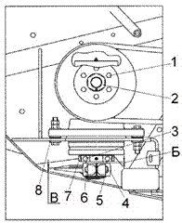
1 – винт крепления шкива; 2 – центральная гайка;
3, 6 – болты; 4 - головка ножа; 5 – гайка; 7 – водило; 8 – регулировочные прокладки
Рисунок 3.5 – Угловая передача
ВНИМАНИЕ: ПЕРЕД УСТАНОВКОЙ ВСЕ СОЕДИНИТЕЛЬНЫЕ ПОВЕРХНОСТИ ДОЛЖНЫ БЫТЬ ЧИСТЫМИ!
Проверните от руки привод жатки для проверки свободного хода ножа.
Обратите внимание на то, чтобы головка ножа не задевала за пальцы.
3.4.4 Замена ремня привода молотильного барабана
При замене ремня 6 (рисунок 3.6) выкрутите два диаметрально противоположных болта 7 и закрутите в освободившиеся резьбовые отверстия ступицы 8 вариатора два специальных болта, прилагаемых к комплекту инструмента и принадлежностей комбайна и полностью раздвиньте диск 5. Установите ремень сначала на диски 1 и 2 ведущего шкива, предварительно раздвинув их до отказа при помощи гидроцилиндра 4 и отсоединив рукав высокого давления от гидроцилиндра, затем на диски ведомого шкива. Для более глубокой посадки ремня между дисками его необходимо развернуть на 90⁰ внутренней поверхностью на себя. После установки ремня специальные болты выкрутите и установите ранее демонтированные болты 7. Соедините рукав высокого давления с гидроцилиндром и удалите воздух из системы.
ВНИМАНИЕ: ВО ИЗБЕЖАНИЕ ПОВРЕЖДЕНИЯ РЕМНЯ ПРИМЕНЕНИЕ ЛОМИКА-МОНТИРОВКИ ИЛИ ДРУГОГО ИНСТРУМЕНТА ПРИ ЕГО УСТАНОВКЕ НЕ ДОПУСКАЕТСЯ!
Для обеспечения работоспособности ременного привода молотильного барабана размер между неподвижными дисками 2 и 5 ведущего и ведомого шкива должен составлять 104 мм. Регулировку производите изменением количества регулировочных шайб 9.
3.4.5 Техническое обслуживание скребковых цепей колосового и зернового элеваторов
При увеличении межосевого расстояния цепной передачи и невозможности дальнейшего натяжения скребковой цепи на колосовом и зерновом элеваторе из-за ограничения хода верхней опоры, необходимо укоротить два звена (снять два переходных звена включая звено со скребком). При возможном затруднении установки соединительного звена на укороченной цепи необходимо воспользоваться переходным звеном из ЗИП комбайна.
При эксплуатации скребковых цепей на зерновых элеваторах необходимо своевременно производить натяжение цепи и удаление лишних звеньев. (В среднем 2 раза по два звена за весь срок эксплуатации цепи). Натяжение цепи считается правильным, если скребок цепи можно наклонить вдоль цепи примерно на 30⁰ от усилия 1…2 кгс. При натяжении цепи колосового элеватора следить, чтобы верхний вал не имел перекоса. Проверку натяжения цепей производить через каждые 10 часов.
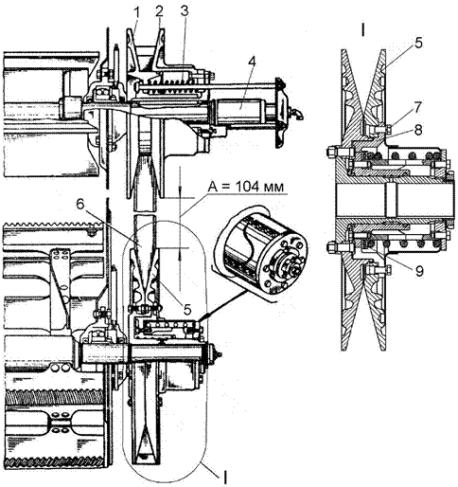
1 – диск подвижный ведущего шкива; 2 – диск неподвижный; 3 – пружина; 4 - гидроцилиндр; 5 – диск ведомого шкива; 6 – ремень; 7 – болт; 8 – ступица; 9 - шайбы регулировочные
Рисунок 3.6 – Вариатор барабана

